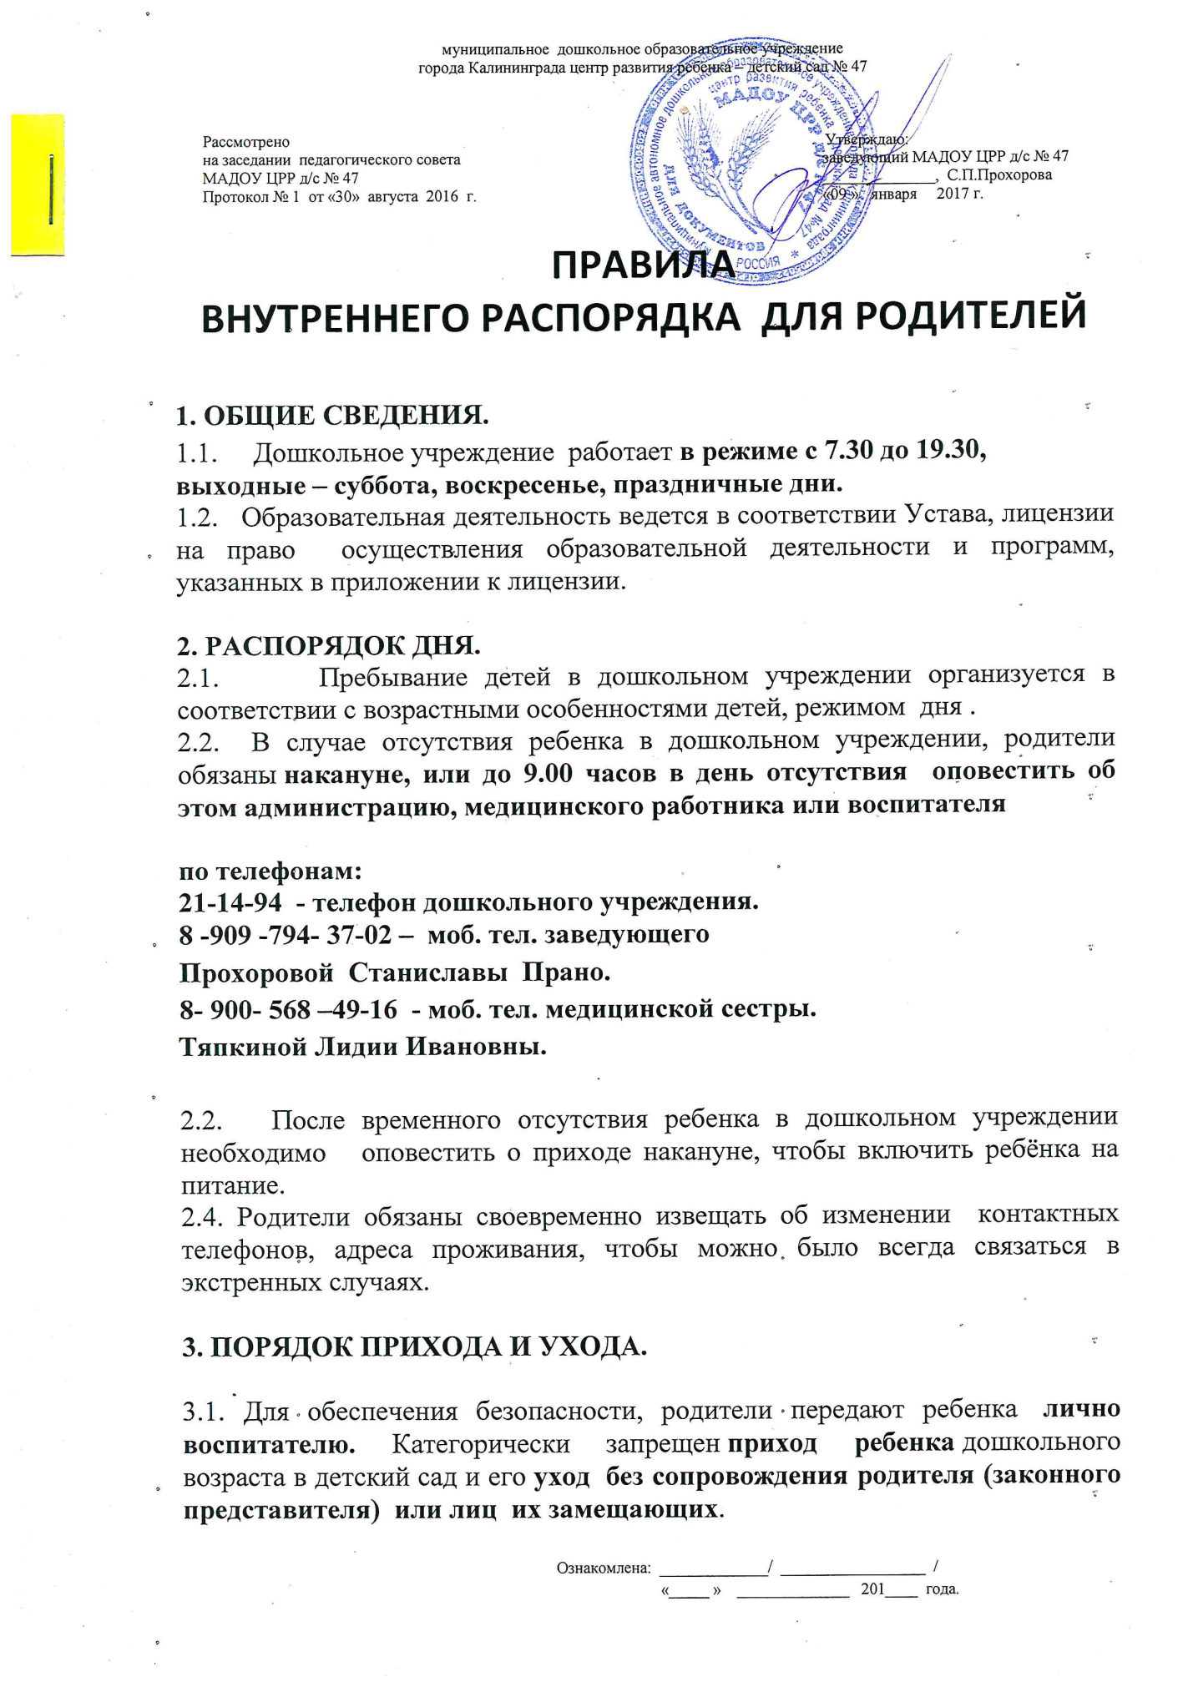

3.2. В случае передачи ребенка доверенному лицу, родители обязаны
заполнить письменное заявление с указанием полных данных доверенного
лица. Лицам, не достигшим 18 лет, забирать ребенка запрещается.
(Основание: п. 1 ст. 64 Семейного кодекса РФ, ст. 21 ГПК РФ ).

3.3. Родители обязаны:
- ежедневно регистрировать в «Журнале приема и движения детей группы» время прихода и состояние здоровья ребенка.
- соблюдать санитарно-гигиенические нормы и правила личной гигиены.
(Не допускается заходить в группу в верхней одежде и обуви.).
- соблюдать режим работы дошкольного учреждения.
В случае непредвиденной задержки в вечернее время родители должны
известить воспитателя группы.
3.4. Родители должны учитывать, что организованная образовательная деятельность в учреждении начинается в 9.00. Осуществляется по подгруппам или фронтально, согласно расписания.
3.5. Родители могут обсудить с воспитателем вопросы, касающиеся пребывания ребенка в группе в период :
- до 8 часов 45 мин.,
- с 13 часов 30 мин. до 14 часов 50 мин.,
- после 17 часов 30 мин. до 19 часов 00 мин.

4. ТРЕБОВАНИЯ К ОДЕЖДЕ РЕБЕНКА.
4.1. Родители обязаны:
4.1.1.Обеспечивать :
- опрятный внешний вид детей:
• Чистая одежда, обувь, нижнее белье;
• Чистое лицо, руки, подстриженные ногти;
• Аккуратно расчесанные волосы.
- наличие сменной обуви, личной расчески, бумажных платочков, запасного комплекта белья и сменной одежды, физкультурной формы (шорты, футболка), чешек ( для организованной двигательной деятельности детей в музыкальном и спортивном зале).
4.1.2. Поддерживать порядок в шкафчике ребенка, не допускать наличие
лишних вещей.
4.2. На одежде не должно быть колющих, острых предметов (значков, булавок). Одежда должна быть удобной для ребенка: не слишком велика и не сковывать движений.
4.3. Для прогулок на свежем воздухе приветствуется одежда, соответствующая сезону, погодным условиям, которая не мешает активному движению ребенка, легко просушивается. Обувь должна быть легкой, теплой, точно соответствовать ноге ребенка, легко сниматься и надеваться.
4.4. Вещи ребенка должны быть промаркированы во избежание потери или случайного обмена с другим ребенком.

5. ЗДОРОВЬЕ И БЕЗОПАСНОСТЬ РЕБЕНКА.

5.1. Прием ребенка в дошкольное учреждение после длительного отсутствия осуществляется на основании справки от врача.
5.2. Дети с признаками заболевания в группу не принимаются
( конъюнктивит, сыпь, сильный насморк и кашель, температура и т.д.).

5.3. Родители обязаны :
- незамедлительно сообщить в дошкольное учреждение об инфекционном заболевании ребенка (скарлатина, краснуха, корь, коклюш, ветрянка и т.д.).
- поставить в известность медицинского работника и воспитателя об имеющихся особенностях здоровья ребенка, наличии аллергических реакций на продукты питания.
- проверять содержимое карманов в одежде ребенка на наличие опасных
предметов.

5.4.Запрещается:
- давать ребенку с собой жевательную резинку, сосательные конфеты, чипсы, газированные напитки, приносить из дома продукты, в том числе для празднования дней рождения ребенка.
- приносить в группу острые, режущие, стеклянные и прочие опасные предметы (ножницы, ножи, булавки, гвозди, проволоку, зеркала, стеклянные флаконы, спички, зажигалки и т.п.), а также мелкие предметы (бусинки, кольца, пуговицы, и т.п.), таблетки.
- приводить в дошкольное учреждение ребенка в одежде, украшенной
бусинами, стразами, цепочками и другими мелкими деталями.
- одевать ребенку золотые и серебряные украшения (цепочки, кольца, серьги), давать с собой дорогостоящие игрушки, мобильные телефоны, игрушки, имеющие мелкие или острые детали, игрушечное оружие с травмирующим действием (пистолеты, стреляющие пульками, ножи, мечи, сабли, булавы, луки и т.п.).

Вниманию родителей!
- За сохранность предметов, не являющихся необходимыми для
осуществления образовательного процесса и пребывания ребенка
( золотые и серебряные украшения - цепочки, кольца, серьги,
мобильные телефоны, дорогостоящие игрушки), дошкольное учреждение ответственности не несет.

